铁磁共振
摘要：利用上次实验所学关于微波的知识，学习微波在铁磁共振中的应用，观察速调管的振荡模式，谐振腔的谐振曲线，单晶样品的共振曲线，用逐点法测量了多晶样品的共振曲线。
关键词：铁磁共振，共振曲线，谐振曲线
一、引言
铁磁共振是铁磁物质在一定的外加恒定磁场和一定频率的微波磁场中当满足共振条件时产生强烈吸收共振的现象。它可以用于测量体磁体材料的g因子、共振线宽、弛豫时间等性质。通过本实验，熟悉微波传输中常用的元件及其作用，掌握传输式谐振腔的工作特性，了解谐振腔观察铁磁共振的基本原理和实验条件。
二、实验原理
1、铁磁共振原理
铁磁物质总磁矩M在稳恒磁场B作用下,绕M作进动,角频率为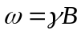,由于内部存在阻尼作用,M进动角逐渐减小,当进动角频率等于外加微波磁场角频率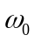时,M吸收其能量用以维持进动,此时即发生铁磁共振。此时，铁磁体的磁导张量可表示为
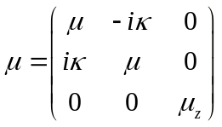 （1）
和都是复数。
当固定铁磁体所处微波磁场的频率为，改变稳恒磁场H的大小，当发生共振时，磁导率张量对角元的虚部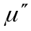与稳恒磁场H的关系曲线上将出现共振峰，如图1所示。
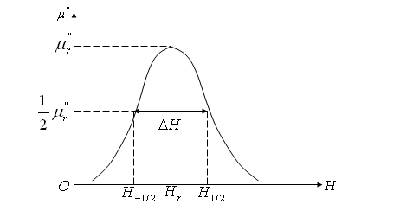
图1 铁磁共振曲线
的最大值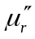所对应的磁场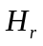称为共振磁场，=/2所对应的两点间的磁场间隔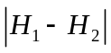称为铁磁共振线宽，记作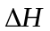。通常和铁磁体的弛豫时间之间的关系可用下式表示：
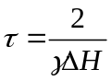 （2）
2、传输式谐振腔
（1）谐振腔的谐振条件
谐振腔发生谐振产生驻波的条件为：
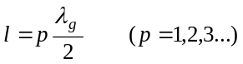 （3）
其中l是谐振腔的长度，λ _{g}是波导波长：
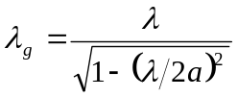 （4）
λ是微波在自由空间的波长。式（3）说明，矩形谐振腔产生驻波的条件是腔长为半波导波长的整数倍。
（2）品质因数
谐振腔的固有品质因数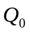定义为：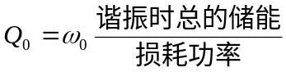。如果与外电路相耦合，称为有载品质因数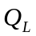，定义为：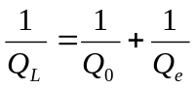，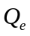为谐振腔的外观品质因数。
（3）谐振曲线
传输式谐振腔的传输系数T（f）定义如下：
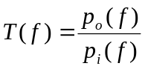 （5）
其中 p_{o}（f ）为输出功率， p_{i}（f ）为输入功率。
T（f）的图形如图（2）所示。其中f₀为腔的谐振频率，f为微波频率，f₁ 和f₂为半功率点。这就是传输式谐振腔的谐振曲线。
有载品质数Q_{L}为：
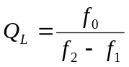 (6)
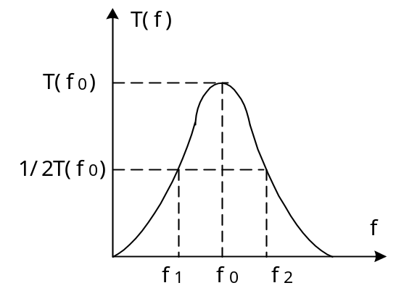图2 传输式谐振腔谐振曲线

3、用传输式谐振腔测量铁磁共振线宽的原理
测量铁氧体的微波性质，例如铁磁共振线宽，一般采用谐振腔法。根据谐振腔的微扰理论，假设在腔内放置一个很小的样品，除样品所在地外，整个腔内的电磁场分布保持不变。即把样品看成一个微扰。把样品放到腔内微波磁场最大处，将会引起谐振腔的谐振频率f₀和品质因数Q_{L}的变化。
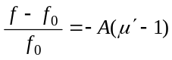 （7）
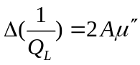 （8）
其中f₀、f分别为无样品和有样品时腔的谐振频率。μ'、为磁导率张量对角元的实部和虚部。A为与腔的振荡模式和体积及样品的体积有关的常数。
可以证明，在保证谐振腔输入功率P_{in}（f₀）不变和微绕条件下，输出功率P_{out}（f₀）与Q_{L}²成正比。要测量铁磁共振线宽ΔB就要测量。由式（8）可知，测量即是测量腔的Q_{L}值的变化。而Q_{L}值的变化又可以通过腔的输出功率P_{out}（f₀）的变化来测量。因此，现在测量铁磁共振曲线就是测量输出功率P与恒定磁场B的关系曲线。如图（3）所示。
实际测量时要满足以下条件：
- 样品小球放到腔内微波磁场最大处。
- 小球要足够小，即把小球看成一个微扰。
- 谐振腔始终保持在谐振状态。
- 微波输入功率保持恒定。
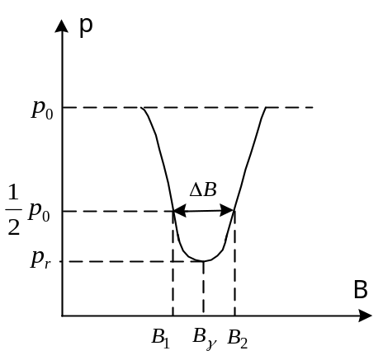图3 P-B曲线
在这样的条件下，把磁场B由零开始逐渐增大，对应每一个B测出一个P。就能得到图（3）所示的P-B关系曲线。在图中，P₀为远离共振区时的谐振腔输出功率，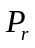共振区时的输出功率，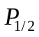半共振点的输出功率。在共振区域由于样品的铁磁共振损耗，使输出功率降低。半共振点的输出功率（相当于=/2点），可由p₀和，按下式计算：
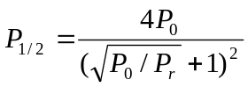 （9）
但用（9）时一定要逐点注意调谐，即每加入一个共振磁场，都要稍微改变微波的频率使之调谐，测出的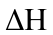才正确。
如果不逐点调谐，则：
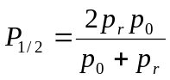 （10）
三、实验内容
1、实验装置
本次实验使用的仪器主要有微波实验中的各种仪器，另外还有共振仪，电磁铁，单晶和多晶样品，谐振腔（p=8）。其中电磁铁用来产生恒定磁场或产生扫场磁场，共振仪为电磁铁提供电流并为示波器提供输入信号。实验装置如图4所示。

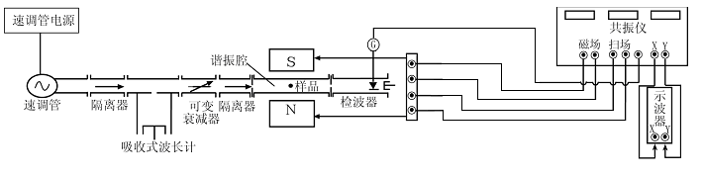

图4 铁磁共振仪器装置图
2、实验具体内容
（1）观察谐振腔的谐振性质：估算谐振频率，用示波器观察速调管的振荡模式，频率处于写争抢固有频率附近；观察谐振腔的谐振曲线，测量有效品质因数。
（2）观察铁磁共振：用示波器和扫场法观察单晶样品的共振曲线，测量；用逐点法测多晶样品的共振曲线和，用高斯计测量电磁铁电流与磁场强度的关系。
（3）按顺序关机。
四、实验数据处理
1、估算及粗调谐振频率
估算谐振频率为：f=9021MHz ，粗调谐振频率为：L=7.72mm→f=9055.5MHz
2、测品质因数
利用公式（6）计算测得数据如下：
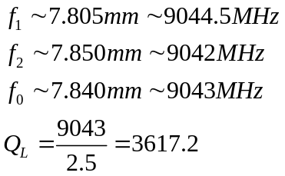
3、观察铁磁共振
（1）单晶样品
将单晶铁氧体样品放入谐振腔，采用示波器和扫场法测量单晶样品的共振线宽。首先用特斯拉计和微安表，得到B-I关系，测量数据如表1：
表1 B-I数据关系
I(A) | 0.5 | 1.0 | 1.5 | 1.8
B(T) | 0.115 | 0.212 | 0.311 | 0.370
利用数据拟合，如图5所示：
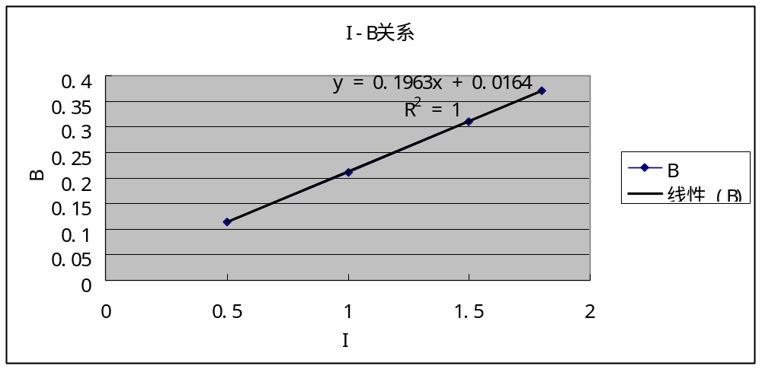
图5 I-B关系图
B-I关系为：B=0.1963I+0.0164
对示波器屏幕定标得１２格代表２００Ｇｓ，由示波器测得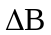为5小格，所以
＝83.33Ｇｓ=0.00833T 注：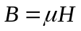，两者之间只是一个常数的差别，所以这里直接用B的值来表示H的相对值，下同。
（2）多晶样本
用逐点法测量多晶样品的共振曲线，绘制P-H图，利用式（10）分别定出，从曲线上测出线宽.
用逐点法测出的数据，再利用上面得到的I-B关系，所得结果如表2：
表2 I-P关系数据
I（A） | 0.80 | 1.10 | 1.20 | 1.30 | 1.35 | 1.40 | 1.45 | 1.56 | 1.65 | 1.83
P（%） | 14 | 14 | 12.5 | 10 | 8 | 5 | 4.5 | 5 | 7 | 10
B（T） | 0.173 | 0.23 | 0.25 | 0.27 | 0.28 | 0.29 | 0.30 | 0.32 | 0.34 | 0.375

P-H图如图6所示：
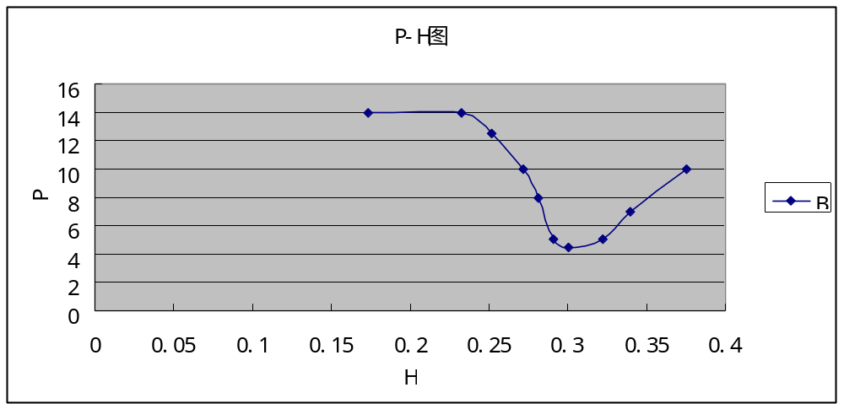
图6 P-H关系曲线
由表2及图6可得，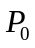=14，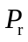=4.5，故由式（10）得
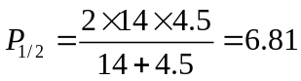
结合图6得，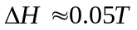.
（3）计算样品的旋磁比、g因子和弛豫时间.
1）单晶振频率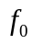=9043MHz，谐振时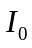=1.5A，对应于0.311T，故
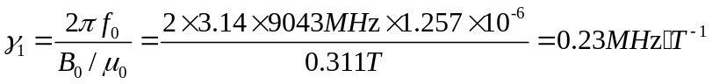
因为有
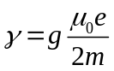 （11）
故 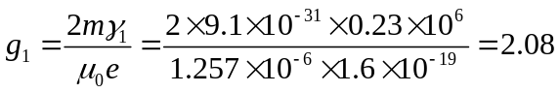
又由式（2），和前面测得的=0.0035T，得
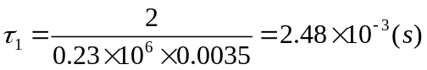
2)多晶样品，同单晶样品一样的处理过程：
=9043MHz，=1.58A，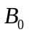=0.327T.
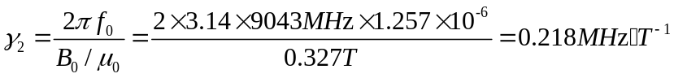
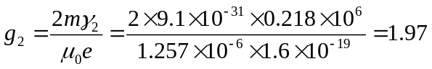
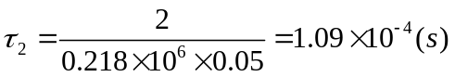
五、实验结论
本实验对速调管工作特性、驻波比以及铁磁共振进行了一系列的观察和研究，绘制了速调管的P-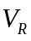关系图和f-关系图，测出了速调管终端接各类原件的驻波比，测出谐振腔的有效品质因数为3617.2，单晶样品的共振线宽=0.0035T，多晶样品的共振线宽=0.05T.最后计算出了两类样品各自的旋磁比、g因子和弛豫时间.
参考资料：
[1] 熊俊主编 北京师范大学出版社，《近代物理实验》，2007年8月

